Compte-rendu : projet NSI n°2

Présentation

Après avoir défini le modèle relationnel de notre opérateur de commande vocale (qui n’est pour le moment que textuel) nous avons décidé de compléter la partie programmation orientée objet afin de définir les méthodes qui nous permettront de définir les opérations que l’opérateur devra effectuer sous certaines conditions. Nous avons également programmé en python l’algorithme qui permet de faire des requêtes à la bases de données grâce au langage SQL (Structured Query Language).

Faire des requêtes à la base de données en python.
Voici le programme complet :
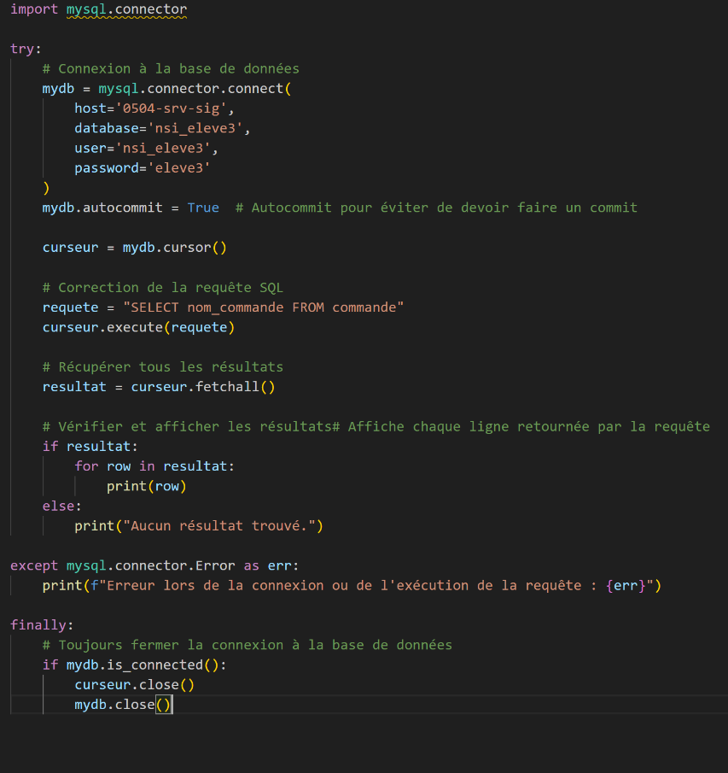

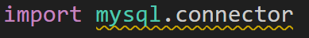

Il faut tout d’abord importer le module « mysql.connector » qui permet à Python de se connecter à une base de données.

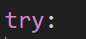

Le bloc try qui est toujours suivi de except : ces deux éléments permettent au programme de ne jamais planter. En effet si un problème se produit dans le programme dans try, il passe directement au except et affiche le message d’erreur.

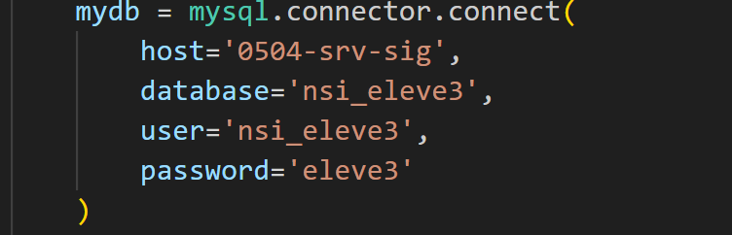

Cette partie du programme permet de se connecter à la base de données.
La variable host stocke le nom du serveur dans MySQL
La variable database stocke le nom de la base de données utilisée (accessible seulement depuis le lycée.)
La variable user stocke le nom d’utilisateur dans MySQL
La varibale password stocke le mot de passe associé.
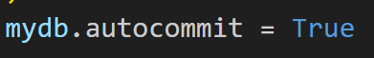

C’est un commit automatique : chaque modification effectuée via une commande SQL (INSERT, UPDATE, DELETE) est enregistrée directement dans la base de données.
Les commandes SELECT ne permettent que d’accéder aux valeurs de la bases de données, elles n’apportent donc aucune modification.

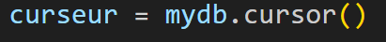
Cette ligne de code concerne le curseur. Sans curseur il est impossible d’effectuer des requêtes sur la base de données.

La variable requete stocke un exemple de requête que l’on peut effectuer sur la base de données.
Ici la commande SQL sélectionne tous les noms de commande se situant dans la relation commande.

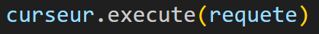
Le curseur permet donc d’envoyer la requête SQL au serveur MySQL pendant que ce dernier exécute et prépare les résultats.

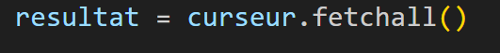

La variable résultat stocke tous les résultats retournés par la requête sous forme de liste de tuples du type :
[(commande1, result1)], (commande2, result2)]

commande1 et commande2 sont ici deux exemples de nom de commande qui peuvent se trouver dans la base de données.

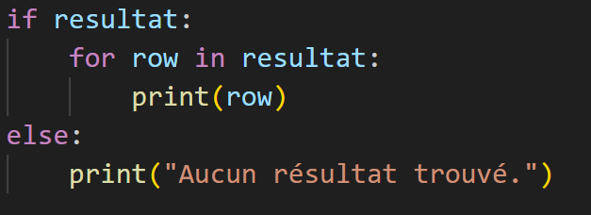
Cette partie du programme teste si la liste est vide ou non. Si la liste n’est pas vide : elle renvoie donc tous les tuples grace à la variable row.
Si la liste est vide : elle renvoie le message « Aucun résultat trouvé.».

L’affichage effectuée dans le cas où il y aurait une erreur dans le programme évitant ainsi le plantage.
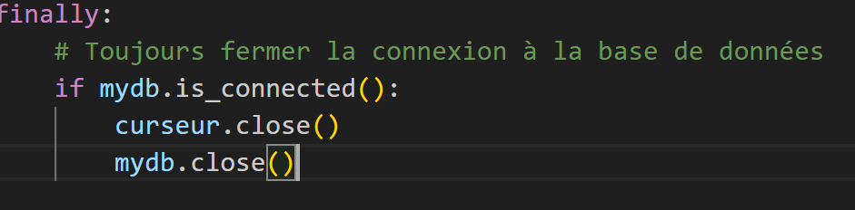

Ce qui est placé dans le bloc finally s’exécute quoi qu’il arrive.
La condition if vérifie que la connexion avec la base de données est encore active : si c’est le cas le programme ferme le curseur et la connexion avec la base donnée.

La programmation orientée objet :

Pour cette partie nous avons décidé d’implémenter dans notre programme les classes File et Maillon qui sont nécessaires au bon fonctionnement de l’opérateur.
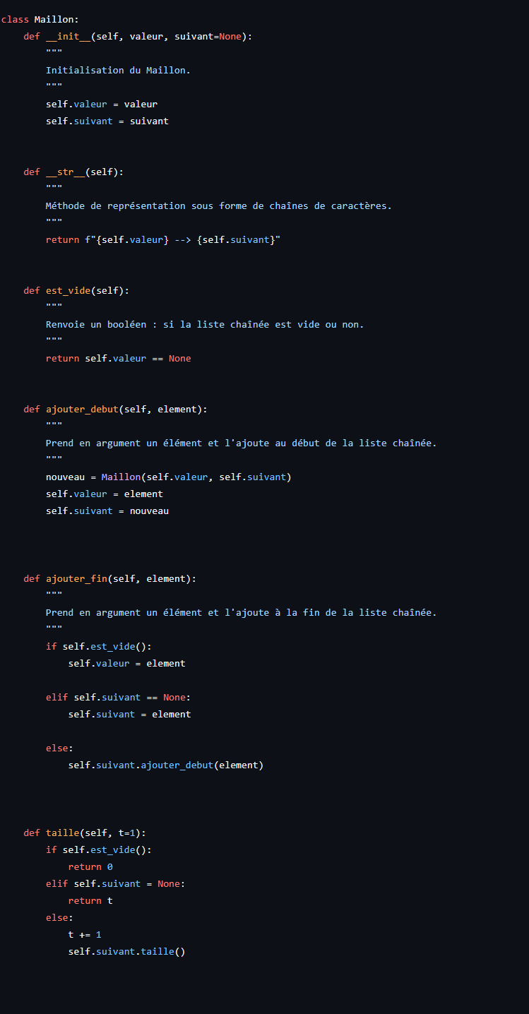
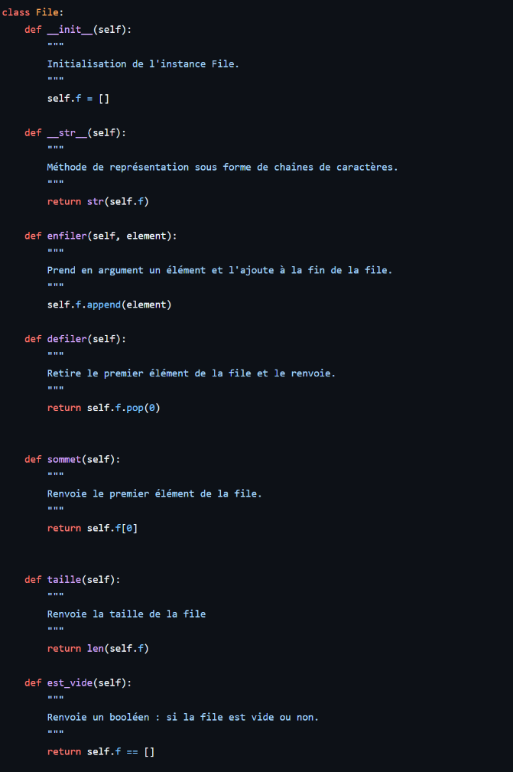

La classe File permettra de réaliser les requêtes dans l’ordre dans lequel l’utilisateur les aura inscrites dans notre futur site web.

Admettons que l’utilisateur inscrive plusieurs requêtes telle qu’une demande d’information sur la météo et une autre demande sur le nom du proviseur du lycée aristide briand. L’opérateur va donc effectuer deux actions de recherche mais il devra afficher les résultats dans l’ordre dans lequel les questions ont été posées.

Ainsi pour la classe File, nous avons implémenté les méthodes :
- enfiler : qui ajoute un élément à la fin de la file (mutateur)
- defiler : qui retire le premier élément de la file et le renvoie supprime la requête effectuée pour passer à la suivante. (mutateur)
- sommet : qui renvoie le premier élément de la file soit la requête en cours d’exécution. (accesseur)
- taille : qui renvoie la taille de la file. (accesseur)
- est_vide : qui teste si la file est vide ou non. (accesseur)

Pour la classe Maillon, nous avons implémenté les méthodes :
- ajouter_debut : qui ajoute un élément au début de la liste chaînée (mutateur)
- ajouter_fin : qui ajoute un élément à la fin de la liste chaînée (mutateur)
- est_vide : qui teste si la liste chaînée est vide ou non. (accesseur)
- taille : qui renvoie la taille du Maillon. (accesseur)
La classe maillon est utile pour faire pointer un mot-clé d’une requête de l’utilisateur vers une action

Nous avons également programmé la classe Pile :
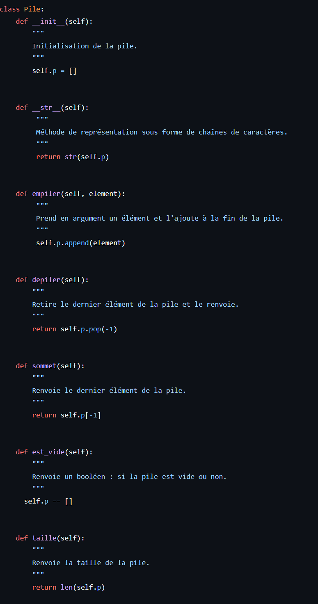
Les piles nous permettent de stocker toutes les requêtes effectuées en mémoire de manière à obtenir un historique et de pouvoir accéder à la dernière requête effectuée par exemple. Les piles sont des structures efficaces pour le stockage des données.
En outre, tester la vacuité d’une pile permet de savoir si des requêtes ont été saisies à notre opérateur, d’où la méthode est_vide

Pour cette classe, nous avons programmé les méthodes :
- empiler : qui rajoute un élément à la fin de la pile. (mutateur)
- depiler : qui retire le dernier élément de la pile et le renvoie. (mutateur)
- sommet : qui renvoie le dernier élément de la pile. (accesseur)
- est_vide : qui teste si la pile est vide ou non. (accesseur)
- taille : qui renvoie la taille de la pile. (accesseur)

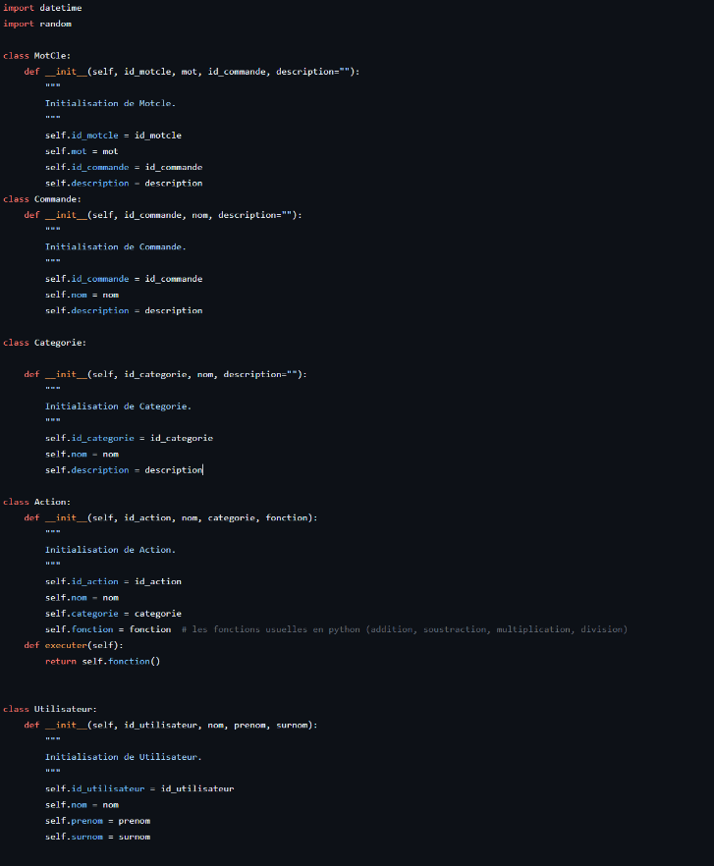
Voici les classes créées par rapport aux différentes relations présentes dans notre base de données :
- MotCle
- Commande
- Categorie
- Action
- Utilisateur

Nous pourrons ajouter à chacune de ces classes d’avantage de méthodes afin de complexifier le code. Pour le moment seul la méthode executer à été ajouté dans la classe Action. Elle permet d’effectuer une opération entrée en argument lors de l’initialisation de Action. En effet la variable fonction stockera par exemple la fonction python associée (addition, soustraction, multiplication, division…)

